Задание для обучающихся
с применением дистанционных образовательных технологий
и электронного обучения

Дата: 26 октября 2020г.
Группа: А-19
Учебная дисциплина: Техническая механика
Тема занятия: Основы расчета при косом изгибе, внецентровом растяжении (сжатии), одновременном действии кручения с изгибом
Форма: лекция

Содержание занятия:
- Изучение теоретического материала
- Составление конспекта

Теоретический материал

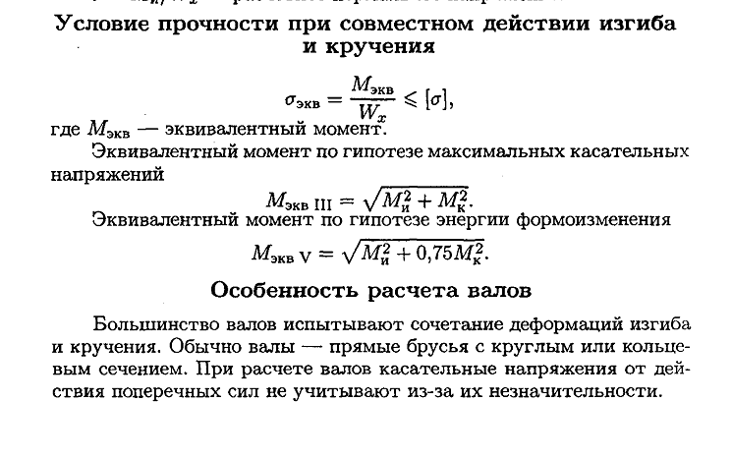
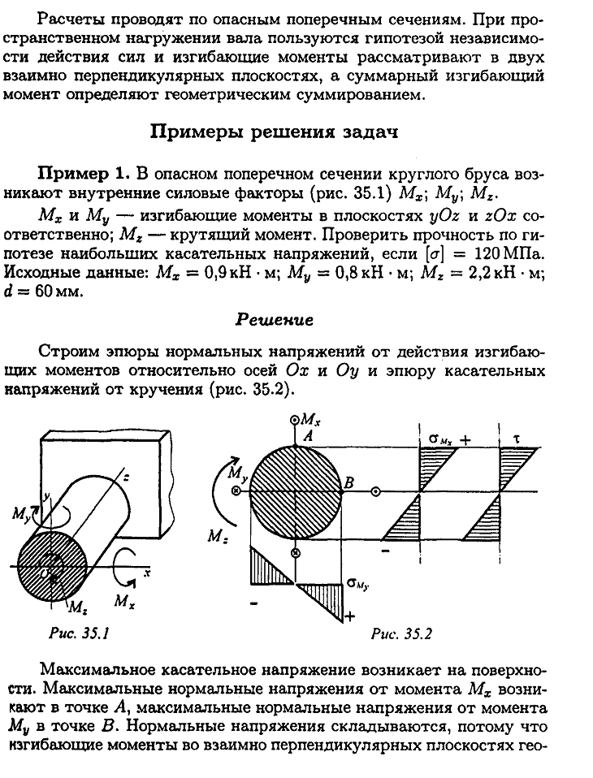
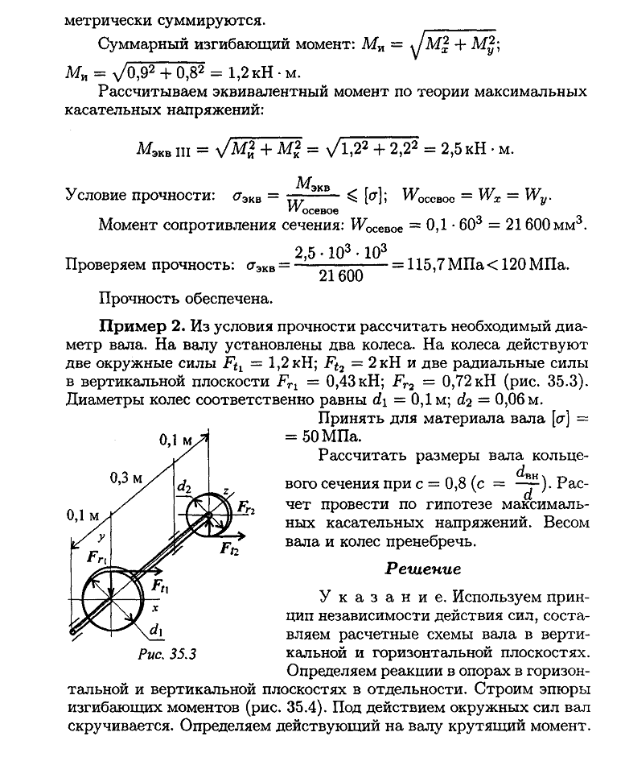
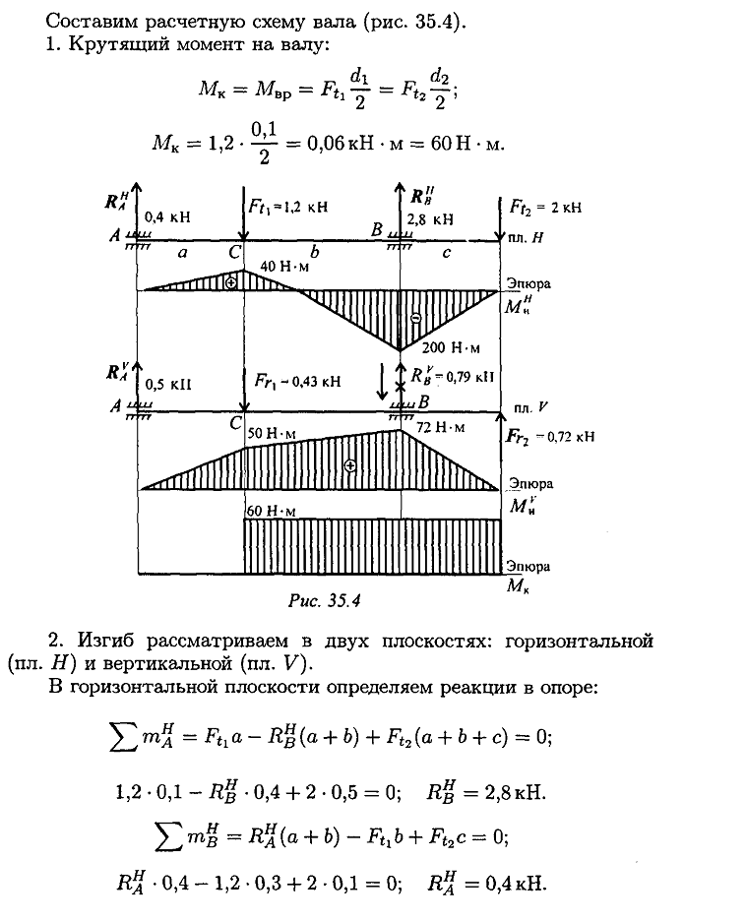
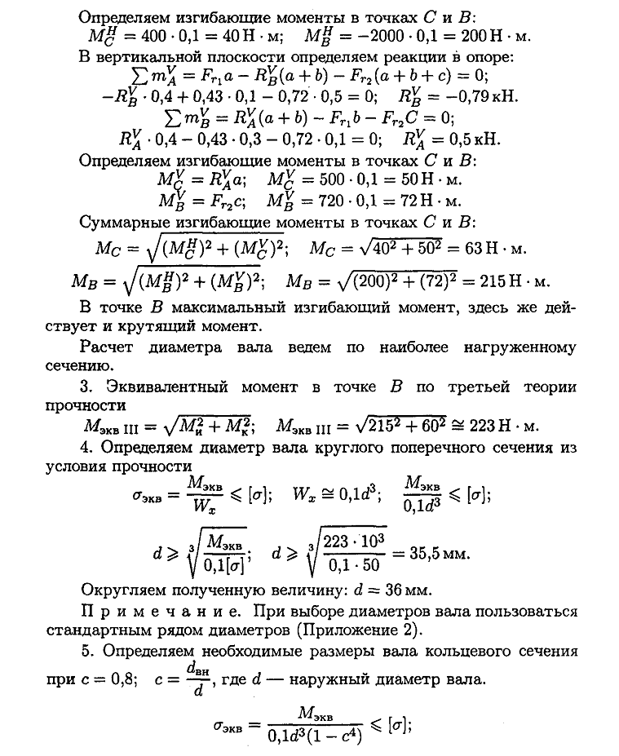
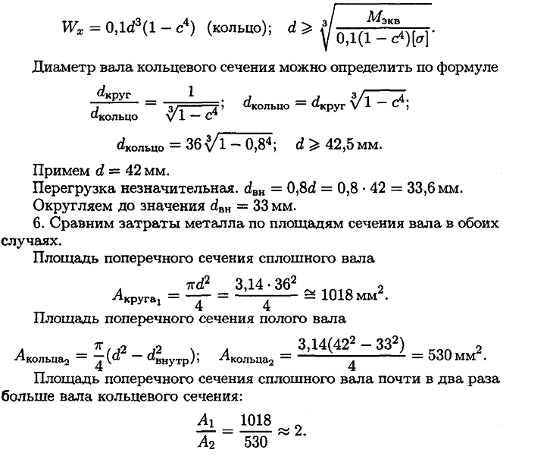

Задание:
- Изучите теоретический материал.
- Ответьте письменно на контрольные вопросы:
- Напишите условие прочности для расчета вала.
- Напишите формулы для расчета эквивалентного момента при расчете по гипотезе максимальных касательных напряжений и гипотезе энергии формоизменения.
- Как выбирается опасное сечение при расчете вала?

Форма отчета.
- Сделать фото конспекта в тетради
- Срок выполнения задания 26.10.2020г.
- Получатель отчета. Сделанные фото прикрепляем в Google Класс, код курса civbwg4.

